**Министерство науки и высшего образования Российской Федерации**

**ФЕДЕРАЛЬНОЕ ГОСУДАРСТВЕННОЕ АВТОНОМНОЕ ОБРАЗОВАТЕЛЬНОЕ**

**УЧРЕЖДЕНИЕ ВЫСШЕГО ОБРАЗОВАНИЯ**

**НАЦИОНАЛЬНЫЙ ИССЛЕДОВАТЕЛЬСКИЙ УНИВЕРСИТЕТ ИТМО**

**Факультет безопасности информационных технологий**

Дисциплина:

«Инженерно-технические средства защиты информации»

**ОТЧЕТ ПО ЛАБОРАТОРНОЙ РАБОТЕ №2**

«Обнаружение нелегальных подключений к проводным линиям связи»

Выполнил:

Коростин Алексей Владимирович, студент группы N34481

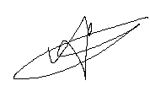

_______________________

(подпись)

Проверил:

Попов И.Ю., доцент ФБИТ

_______________________

(отметка о выполнении)

_______________________

(подпись)

Санкт-Петербург

2023 г.

**ВВЕДЕНИЕ**

Цель практической работы: Изучение методов обнаружения нелегальных подключений к проводным линиям связи с помощью рефлектометра.

Задачи практической работы:

— Изучить принцип работы рефлектометра

— С помощью прибора определить подключенные к линии устройства

**Ход работы:**

1. **Принцип работы рефлектометра**

Рефлектометр - устройство для выявления дефектов в кабельных линиях. Прибор подает в кабель кратковременный электрический импульс, после чего измеряет отраженный сигнал. По характеру отражений можно определить состояние линии.

Отражённый сигнал изображают на временной шкале. Сигнал, дошедший до конца кабеля, отображается на графике как провал, а сигнал, отразившись от оборванного провода - как пик. По задержке по времени между отправкой импульса и возвращением сигнала можно судить о расстоянии.

1. **Определение устройств на линии**

Даны четыре пары проводов. Нужно определить устройства на каждой линии, используя предоставленный рефлектометр.

На рисунке 1 показан коричнево-белый провод. По графику видно, что он оканчивается разрывом

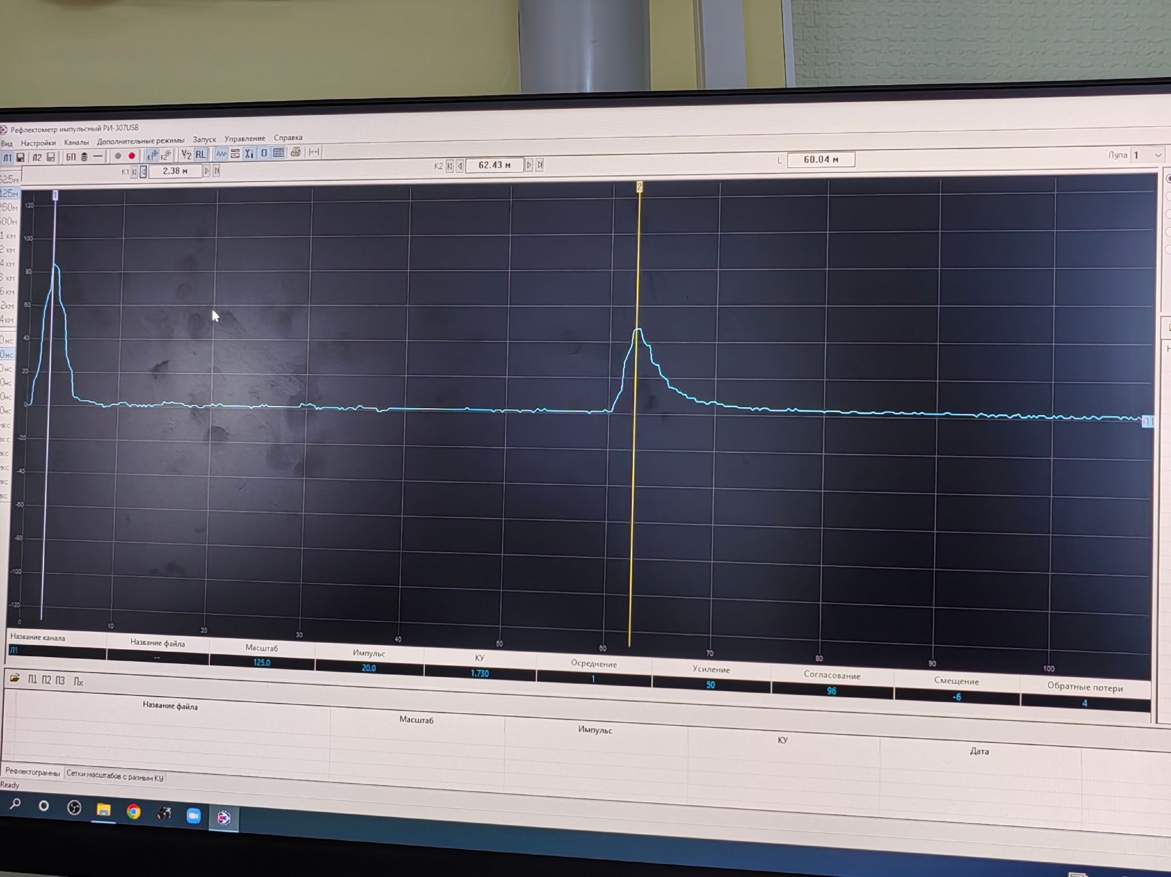

Рисунок 1 - коричнево-белый провод, разрыв

На рисунке 2 показан сине-белый провод. По графику видно, что он находится под нагрузкой.

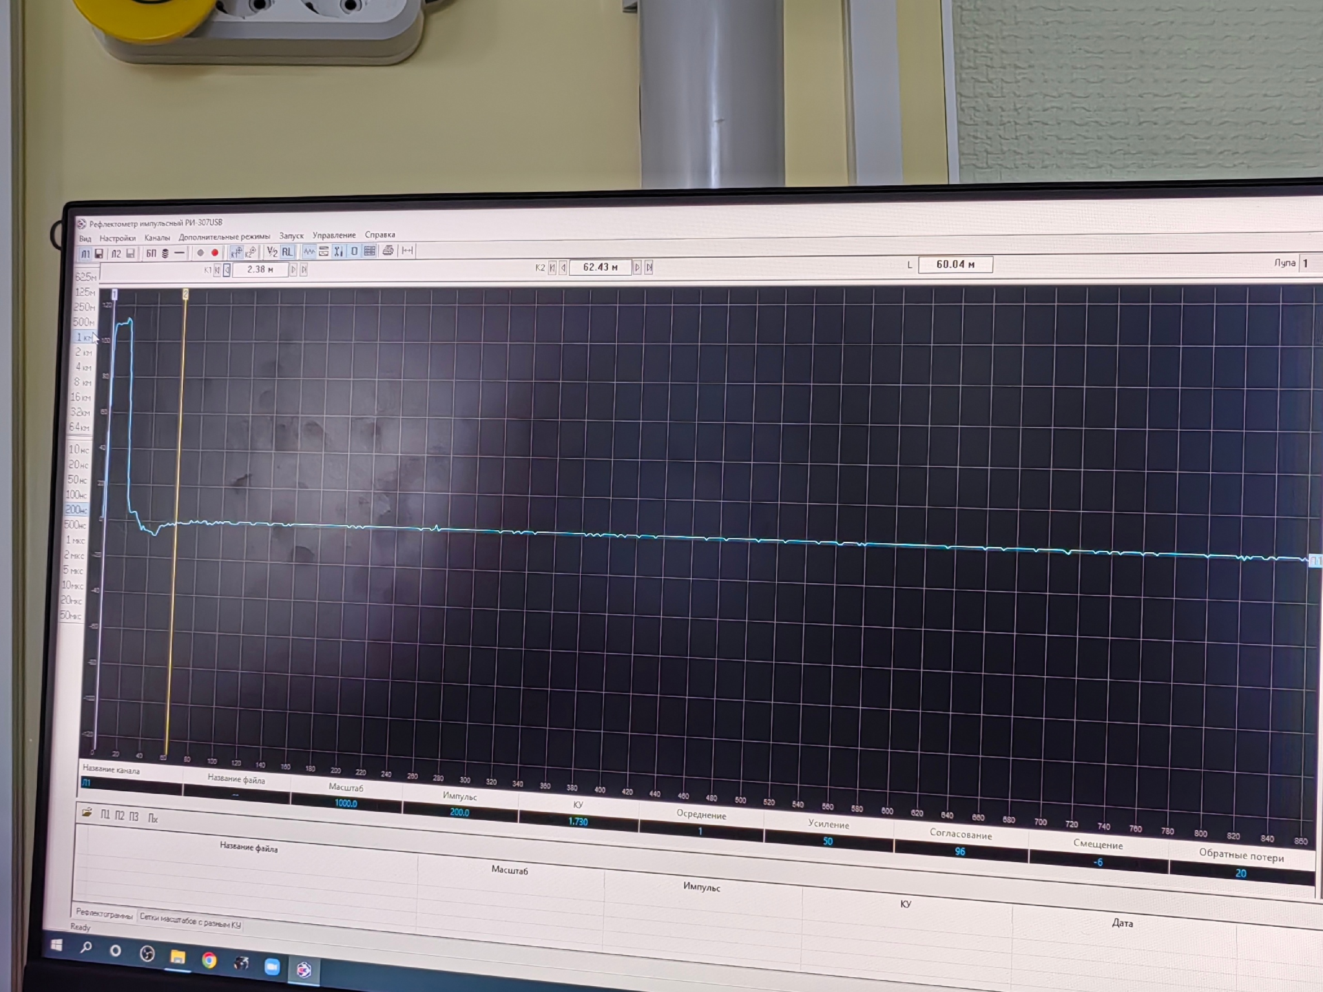

Рисунок 2 - сине-белый провод, под нагрузкой

На рисунке 3 показан оранжево-желтый провод. По графику видно, что на нем короткое замыкание.

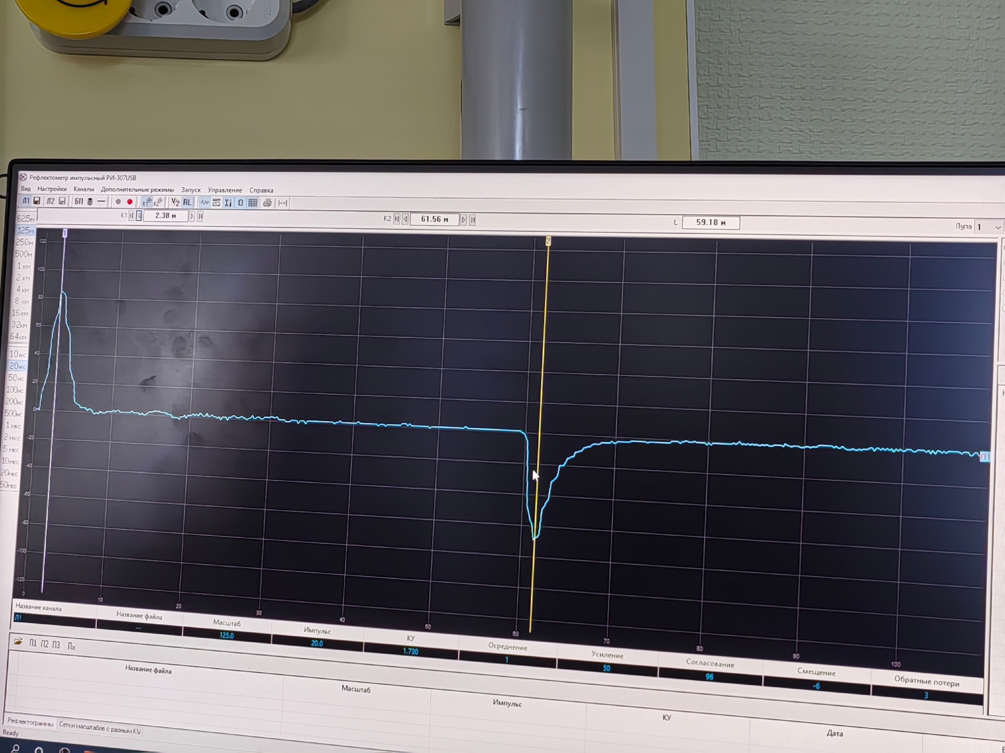

Рисунок 3 - оранжево-желтый провод, короткое замыкание

На рисунке 4 показан зеленый провод. По графику видно, что он находится под атакой MItM (Man-in-the-middle) или человек посередине.

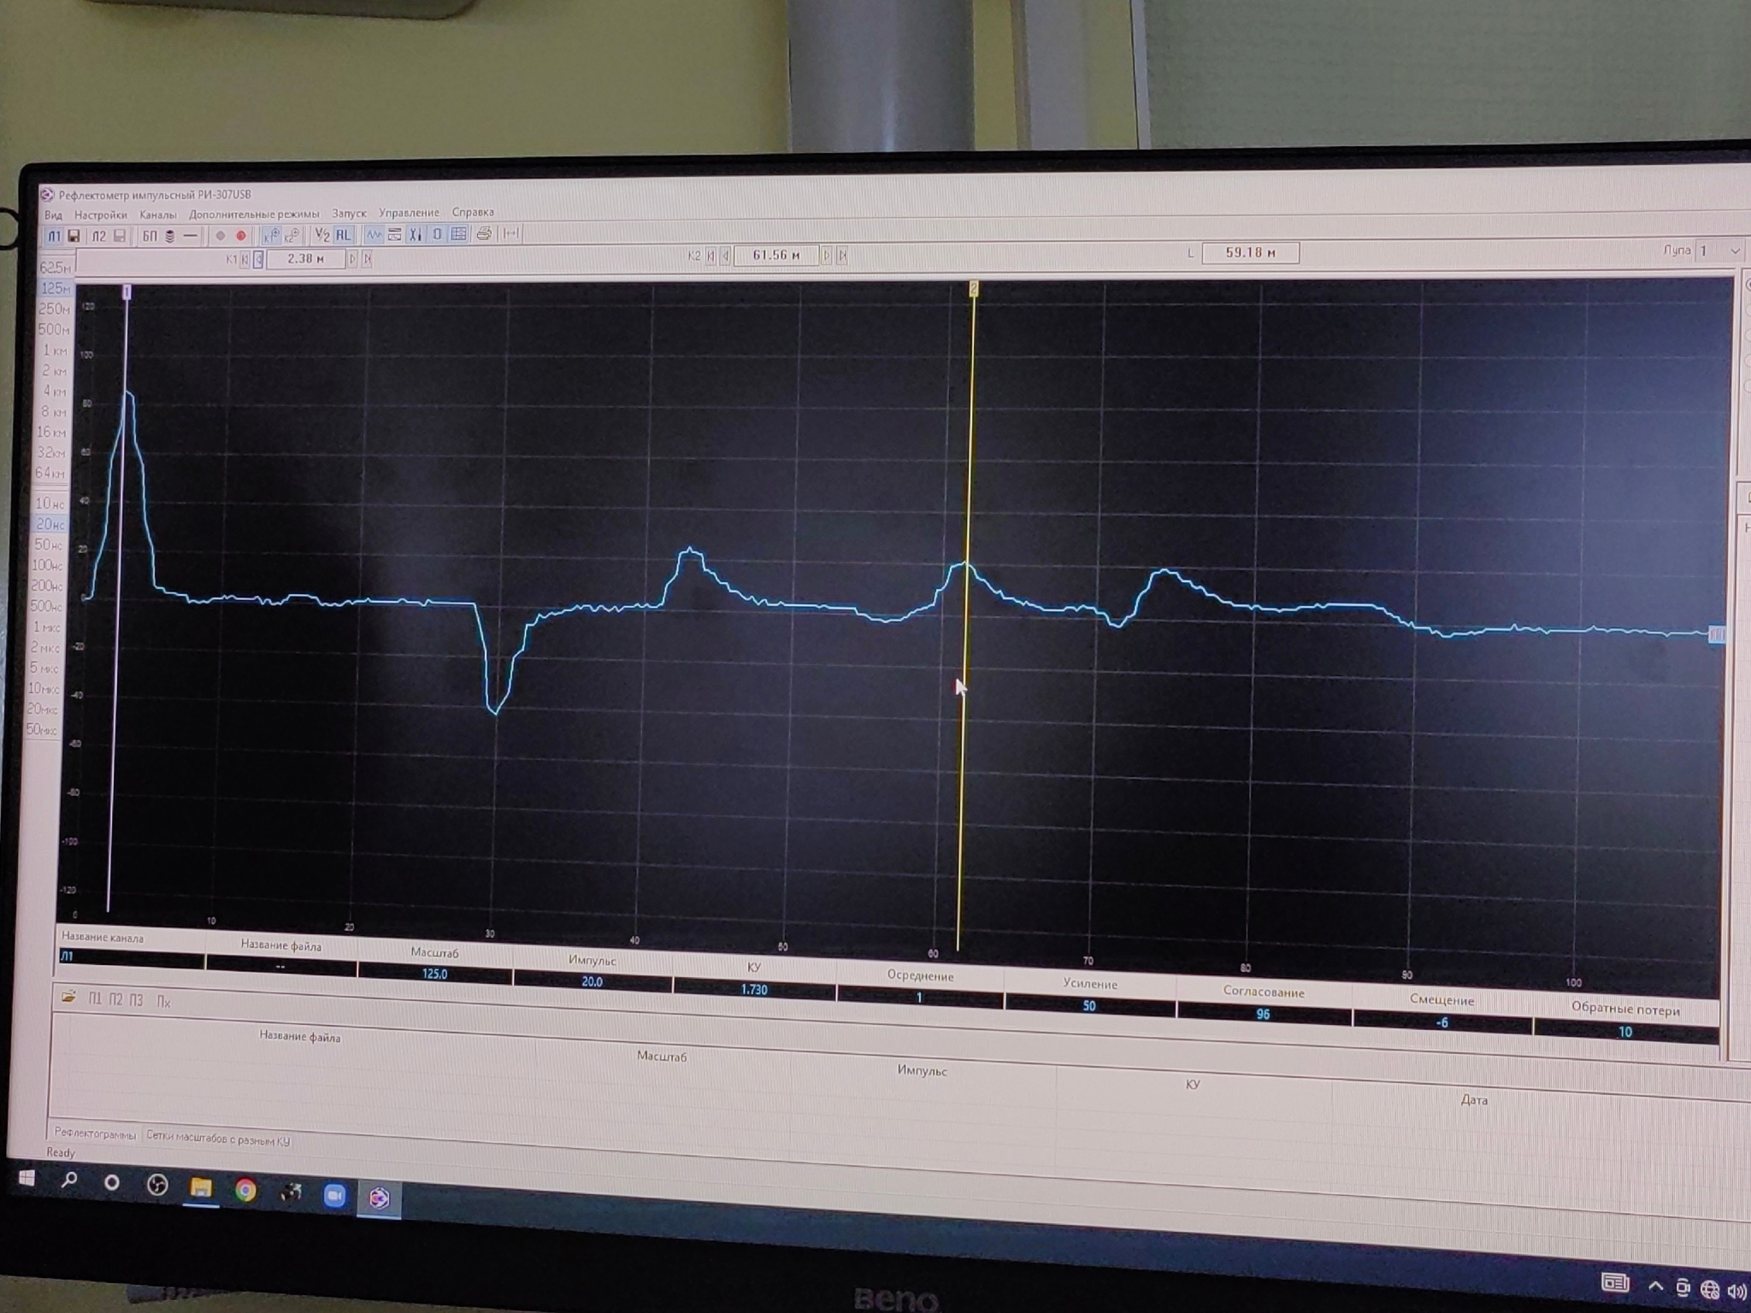

Рисунок 4 - зеленый провод, man-in-the-middle

**Вывод:** Обычно рефлектометр используется сетевыми инженерами для проверки целостности кабелей. Специалист по информационной безопасности может использовать те же средства для обнаружения нелегальных подключений.